Spark GC log生成及分析

在提交Spark应用时，加上gclog相应参数后，能记录所有GC信息，格式为以下形式。

9.776: [GC (Allocation Failure) [PSYoungGen: 412464K->1328K(422400K)] 507637K->96501K(721920K), 0.0052443 secs] [Times: user=0.01 sys=0.00, real=0.00 secs]

以某个executor的输出为例，使用gcviewer分析的结果如下

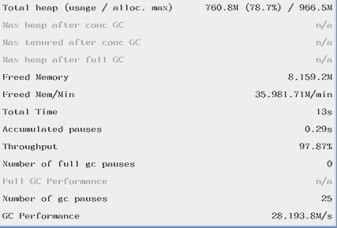

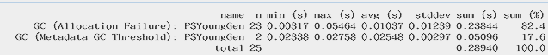

上图的gc时间是基于应用运行时间的偏移，也可以添加参数显示每次gc生成的绝对时间，方便结合其他调试信息进行分析，格式如下。

2018-06-06T20:55:32.732+0800: [Full GC (Metadata GC Threshold) [PSYoungGen: 8113K->0K(74752K)] [ParOldGen: 16480K->24228K(132096K)] 24593K->24228K(206848K), [Metaspace: 20829K->20829K(1067008K)], 0.0643566 secs] [Times: user=0.13 sys=0.00, real=0.07 secs]